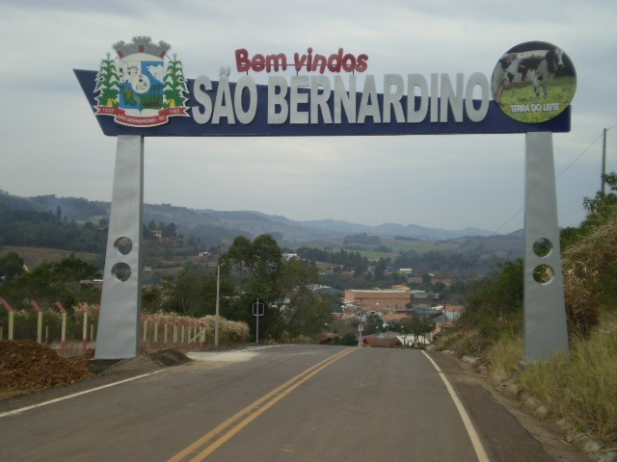

OBJETIVO : Atender o art. 13 da Lei Complementar Nº 101/2000

55ª AUDIÊNCIA PÚBLICA

AVALIAÇÃO DAS METAS FISCAIS

3º QUADRIMESTRE DE 2016

ESTADO de Santa Catarina  
MUNICÍPIO DE Sao Bernardino

AUDIÊNCIA PÚBLICA  
DE AVALIAÇÃO DO CUMPRIMENTO  
DAS METAS FISCAIS

3º Quadrimestre/2016

exigência legal

Lei Complementar n°101, de 04 de Maio de 2000, Art. 9°, § 4°

Art. 9º - Se verificado, ao final de um bimestre, que a realização da receita poderá não comportar o cumprimento das metas de resultado primário ou nominal estabelecidas no Anexo de Metas Fiscais, os Poderes e o Ministério Público promoverão, por ato próprio e nos montantes necessários, nos trinta dias subsequentes, limitação de empenho e movimentação financeira, segundo os critérios fixados pela Lei de Diretrizes Orçamentárias.

§ 4º - Até o final dos meses de Maio, Setembro e Fevereiro, o Poder Executivo demonstrará e avaliará o cumprimento das metas fiscais de cada quadrimestre, em Audiência Pública na comissão referida no § 1º do Art. 166 da Constituição ou equivalente nas Casas Legislativas estaduais e municipais.

temas a serem apresentados

* Execução Orçamentaria
* Metas Arrecadação
* Cronograma de Desembolso
* Aplicação de Recursos em Saúde (15%)
* Aplicação de Recursos em Educação (25%)
* Aplicação dos Recursos Recebidos do FUNDEB (60%)
* Despesas com Pessoal
* Ações de Investimentos Previstas na LDO e LOA

receita orçamentária

Lei 4.320/64, Art. 2°, § 1° e 2°

Lei 4.320/64, Art. 2° - A Lei do Orçamento conterá a discriminação da receita e despesa de forma a evidenciar a política econômica financeira e o programa de trabalho do Governo, obedecidos os princípios de unidade universalidade e anualidade.

§ 1° Integrarão a Lei de Orçamento:

I - Sumário geral da receita por fontes e da despesa por funções do Governo;

II - Quadro demonstrativo da Receita e Despesa segundo as Categorias Econômicas, na forma do Anexo nº1;

III - Quadro discriminativo da receita por fontes e respectiva legislação;

IV - Quadro das dotações por órgãos do Governo e da Administração.

§ 2º Acompanharão a Lei de Orçamento:

I - Quadros demonstrativos da receita e planos de aplicação dos fundos especiais;

II - Quadros demonstrativos da despesa, na forma dos Anexos n°6 a 9;

III - Quadro demonstrativo do programa anual de trabalho do Governo, em termos de realização de obras e de prestação de serviços.

receita orçamentária

Lei 4.320/64, Art. 2°, § 1° e 2°

|  |  |
| --- | --- |
| Receita Arrecada em Exercícios Anteriores | |
| **Exercício** | **Valores** |
| 2011 | 8.876.161,38 |
| 2012 | 10.418.831,00 |
| 2013 | 9.951.653,23 |
| 2014 | 13.709.935,11 |
| 2015 | 13.021.520,15 |

|  |  |
| --- | --- |
| Receita Arrecadada até 3º Quadrimestre/2016 | |
| Receita Orçamentária | 14.188.042,54 |
| Média Mensal | 1.182.336,88 |

receita orçamentária

Lei 4.320/64, Art. 2°, § 1° e 2°

|  |
| --- |
| Evolução da Receita Orçamentaria |

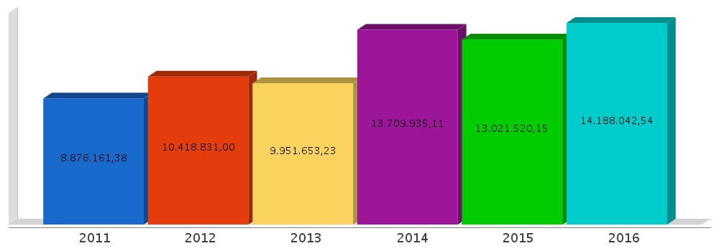

despesa orçamentária

Lei 4.320/64, Art. 2°, § 1° e 2°

|  |  |  |
| --- | --- | --- |
| Despesa Realizada em Exercícios Anteriores | | |
| **Exercício** | **Empenhado** | **Liquidado** |
| 2011 | 8.244.358,15 | 8.066.680,44 |
| 2012 | 8.970.649,28 | 8.540.962,60 |
| 2013 | 10.159.873,55 | 9.654.953,95 |
| 2014 | 15.411.636,88 | 12.572.435,51 |
| 2015 | 11.917.842,24 | 11.652.699,30 |

|  |  |  |
| --- | --- | --- |
| Despesa até 3º Quadrimestre/2016 | | |
| Despesa Orçamentária | 13.000.878,22 | 12.636.995,13 |
| Média Mensal | 1.083.406,52 | 1.051.061,88 |

despesa orçamentária

Lei 4.320/64, Art. 2°, § 1° e 2°

|  |
| --- |
| Evolução da Despesa Orçamentaria Realizada |

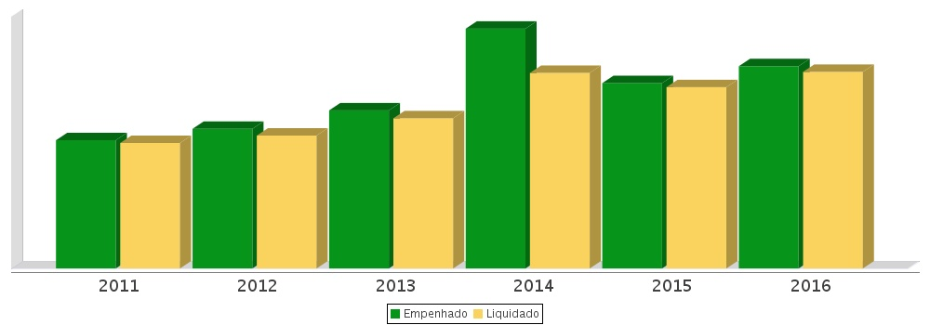

receita corrente líquida

Lei Complementar n°101/2000, Art. 2°, IV, ‘c’, § 1° e 3°

LRF, Art. 2° - Para os efeitos desta Lei Complementar, entende-se como:

IV - Receita Corrente Líquida: somatório das receitas tributárias, de contribuições, patrimoniais, industriais, agropecuárias, de serviços, transferências correntes e outras receitas também correntes, deduzidos:

c) na União, nos Estados e nos Municípios, a contribuição dos servidores para o custeio do seu sistema de previdência e assistência social e as receitas provenientes da compensação financeira citada no § 9º do Art. 201 da Constituição.

§ 1º Serão computados no cálculo da receita corrente líquida os valores pagos e recebidos em decorrência da Lei Complementar nº 87, de 13 de setembro de 1996, e do fundo previsto pelo art. 60 do Ato das Disposições Constitucionais Transitórias.

§ 3º A receita corrente líquida será apurada somando-se as receitas arrecadadas no mês em referência e nos onze anteriores, excluídas as duplicidades.

receita corrente líquida

Lei Complementar n°101/2000, Art. 2°, IV, ‘c’, § 1° e 3°

|  |  |
| --- | --- |
| Receita Corrente Líquida (RCL) Arrecadada em Exercícios Anteriores | |
| **Exercício** | **Valores** |
| 2011 | 9.162.336,80 |
| 2012 | 8.151.628,21 |
| 2013 | 10.023.693,92 |
| 2014 | 11.432.735,24 |
| 2015 | 11.396.682,81 |

|  |  |
| --- | --- |
| Receita Corrente Líquida Arrecadada até 3º Quadrimestre/2016 | |
| Receita Corrente Líquida | 12.960.935,71 |
| Média Mensal | 1.080.077,98 |

receita corrente líquida

Lei Complementar n°101/2000, Art. 2°, IV, ‘c’, § 1° e 3°

|  |
| --- |
| Evolução da Receita Corrente Líquida (RCL) |

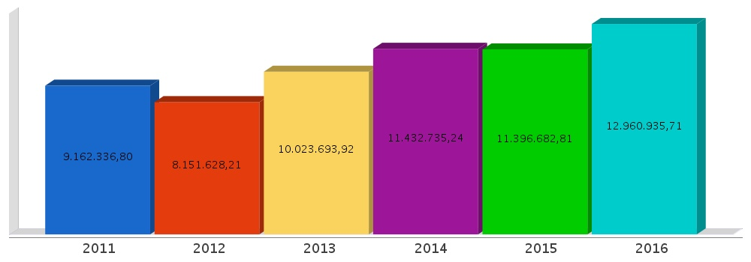

execução orçamentária

Lei Complementar nº 101/2000, Art. 52

LRF, Art. 52 - O relatório a que se refere o § 3º do Art. 165 da Constituição abrangerá todos os Poderes e o Ministério Público, será publicado até trinta dias após o encerramento de cada bimestre e composto de:

I - balanço orçamentário, que especificará, por categoria econômica, as:

a) receitas por fonte, informando as realizadas e a realizar, bem como a previsão atualizada;

b) despesas por grupo de natureza, discriminando a dotação para o exercício, a despesa liquidada e o saldo;

II - demonstrativos da execução das:

a) receitas, por categoria econômica e fonte, especificando a previsão inicial, a previsão atualizada para o exercício, a receita realizada no bimestre, a realizada no exercício e a previsão a realizar;

b) despesas, por categoria econômica e grupo de natureza da despesa, discriminando dotação inicial, dotação para o exercício, despesas empenhada e liquidada, no bimestre e no exercício;

c) despesas, por função e subfunção.

§ 1º Os valores referentes ao refinanciamento da dívida mobiliária constarão destacadamente nas receitas de operações de crédito e nas despesas com amortização da dívida.

§ 2º O descumprimento do prazo previsto neste artigo sujeita o ente às sanções previstas no § 2º do Art. 51.

execução orçamentária

Lei Complementar nº 101/2000, Art. 52

|  |  |
| --- | --- |
| **Receitas Arrecadadas** | |
| **Receitas Correntes (I)** | **12.961.534,93** |
| Receita Tributária | 397.270,51 |
| Receita de Contribuições | 33.244,95 |
| Receita Patrimonial | 81.205,19 |
| Receita Agropecuária | 0,00 |
| Receita Industrial | 0,00 |
| Receita de Serviços | 90.770,73 |
| Transferências Correntes | 14.217.505,04 |
| (-) Deduções das Transferências Correntes | -2.048.571,45 |
| Outras Receitas Correntes | 190.109,96 |
| **Receitas de Capital (II)** | **1.226.507,61** |
| Operações de Crédito | 0,00 |
| Alienação de Bens | 0,00 |
| Amortização de Empréstimos | 0,00 |
| Transferências de Capital | 1.226.507,61 |
| Outras Receitas de Capital | 0,00 |
| **Total (III) = (I+II)** | **14.188.042,54** |

execução orçamentária

Lei Complementar nº 101/2000, Art. 52

|  |  |
| --- | --- |
| **Despesas Liquidadas Por Função de Governo** | |
| 01 - Legislativa | 538.254,14 |
| 04 - Administração | 1.645.254,04 |
| 06 - Segurança Pública | 35.369,35 |
| 08 - Assistência Social | 947.724,36 |
| 10 - Saúde | 2.835.301,53 |
| 12 - Educação | 3.650.919,31 |
| 13 - Cultura | 74.694,11 |
| 14 - Direitos da Cidadania | 36.059,26 |
| 15 - Urbanismo | 153.416,33 |
| 16 - Habitação | 72.157,15 |
| 17 - Saneamento | 94.266,39 |
| 18 - Gestão Ambiental | 0,00 |
| 20 - Agricultura | 1.127.035,18 |
| 22 - Indústria | 22.073,18 |
| 24 - Comunicações | 2.021,17 |
| 25 - Energia | 45.843,00 |
| 26 - Transporte | 1.029.994,99 |
| 27 - Desporto e Lazer | 208.860,95 |
| 28 - Encargos Especiais | 117.750,69 |
| 99 - Reserva de Contingência | 0,00 |
| **Total (IV)** | **12.636.995,13** |

execução orçamentária

Lei Complementar nº 101/2000, Art. 52

|  |  |
| --- | --- |
| Execução Orçamentária e Financeira | |
| Superávit Financeiro do Exercício Anterior (V) | 0,00 |
| Superávit Financeiro Apurado Até o Quadrimestre (VI) = (III-IV) | **1.551.047,41** |
| Restos a Pagar Não Processados (VIII) | **363.883,09** |
| **Superávit (VII) = (V + VI - VIII)** | **1.187.164,32** |

execução orçamentária

Lei Complementar nº 101/2000, Art. 52

|  |
| --- |
|  |

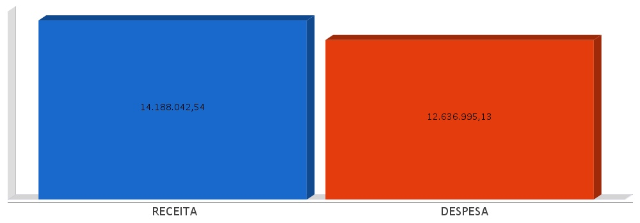

metas de arrecadação

Lei Complementar nº 101/2000, Art. 8º e Art. 13

LRF, Art. 8° - Até trinta dias após a publicação dos orçamentos, nos termos em que dispuser a lei de diretrizes orçamentárias e observado o disposto na alínea "c" do inciso I do Art. 4°, o Poder Executivo estabelecerá a programação financeira e o cronograma de execução mensal de desembolso.

Parágrafo único. Os recursos legalmente vinculados a finalidade específica serão utilizados exclusivamente para atender ao objeto de sua vinculação, ainda que em exercício diverso daquele em que ocorrer o ingresso.

LRF, Art. 13 - No prazo previsto no Art. 8°, as receitas previstas serão desdobradas, pelo Poder Executivo, em metas bimestrais de arrecadação, com a especificação, em separado, quando cabível, das medidas de combate à evasão e à sonegação, da quantidade e valores de ações ajuizadas para cobrança da dívida ativa, bem como da evolução do montante dos créditos tributários passíveis de cobrança administrativa.

metas de arrecadação

Lei Complementar nº 101/2000, Art. 8º e Art. 13

|  |  |
| --- | --- |
|  | |
| **Receitas Orçamentárias** | **Previsão** | **Arrecadação** | **Diferença** |
| **Receitas Correntes (I)** | **12.208.500,00** | **12.961.534,93** | **753.034,93** |
| Receita Tributária | 271.849,92 | 397.270,51 | 125.420,59 |
| Receita de Contribuições | 24.999,96 | 33.244,95 | 8.244,99 |
| Receita Patrimonial | 19.119,84 | 81.205,19 | 62.085,35 |
| Receita Agropecuária | 0,00 | 0,00 | 0,00 |
| Receita Industrial | 0,00 | 0,00 | 0,00 |
| Receita de Serviços | 98.450,04 | 90.770,73 | -7.679,31 |
| Transferências Correntes | 13.888.650,48 | 14.217.505,04 | 328.854,56 |
| (-) Deduções das Trasnrências Correntes | -2.119.540,20 | -2.048.571,45 | 70.968,75 |
| Outras Receitas Correntes | 24.969,96 | 190.109,96 | 165.140,00 |
| **Receitas de Capital (II)** | **0,00** | **1.226.507,61** | **1.226.507,61** |
| Operações de Crédito | 0,00 | 0,00 | 0,00 |
| Alienação de Bens | 0,00 | 0,00 | 0,00 |
| Amortização de Empréstimos | 0,00 | 0,00 | 0,00 |
| Transferências de Capital | 0,00 | 1.226.507,61 | 1.226.507,61 |
| Outras Receitas de Capital | 0,00 | 0,00 | 0,00 |
| **Total (III) = (I+II)** | **12.208.500,00** | **14.188.042,54** | **1.979.542,54** |

metas de arrecadação

Lei Complementar nº 101/2000, Art. 8º e Art. 13

|  |
| --- |
|  |

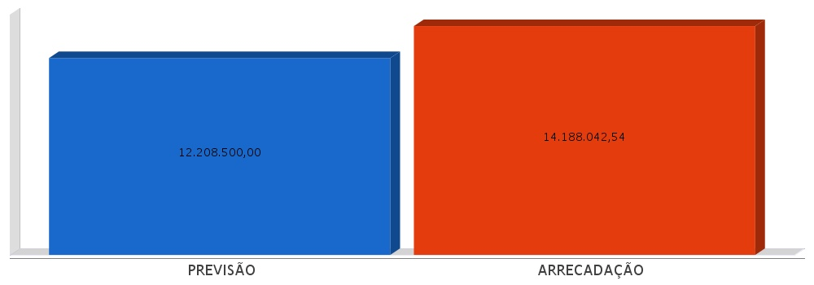

cronograma de desembolso

Lei Complementar nº 101/2000, Art. 8º e Art. 13

LRF, Art. 8° - Até trinta dias após a publicação dos orçamentos, nos termos em que dispuser a lei de diretrizes orçamentárias e observado o disposto na alínea c do inciso I do Art. 4°, o Poder Executivo estabelecerá a programação financeira e o cronograma de execução mensal de desembolso.

Parágrafo único. Os recursos legalmente vinculados a finalidade específica serão utilizados exclusivamente para atender ao objeto de sua vinculação, ainda que em exercício diverso daquele em que ocorrer o ingresso.

LRF, Art. 13 - No prazo previsto no Art. 8°, as receitas previstas serão desdobradas, pelo Poder Executivo, em metas bimestrais de arrecadação, com a especificação, em separado, quando cabível, das medidas de combate à evasão e à sonegação, da quantidade e valores de ações ajuizadas para cobrança da dívida ativa, bem como da evolução do montante dos créditos tributários passíveis de cobrança administrativa.

cronograma de desembolso

Lei Complementar nº 101/2000, Art. 8º e Art. 13

|  |  |
| --- | --- |
|  | |
| **Despesas Orçamentárias** | **Fixadas** | **Realizadas** | **Diferença** |
| **Despesas Correntes (I)** | **11.379.091,56** | **11.687.839,10** | **-308.747,54** |
| Pessoal e Encargos Sociais | 6.374.142,12 | 6.607.983,85 | -233.841,73 |
| Juros e Amortização da Dívida | 3.336.632,96 | 0,00 | 3.336.632,96 |
| Outras Despesas Correntes | 1.668.316,48 | 5.079.855,25 | -3.411.538,77 |
| **Despesas de Capital (II)** | **769.400,16** | **949.156,03** | **-179.755,87** |
| Investimentos | 769.400,16 | 949.156,03 | -179.755,87 |
| Inversões Financeiras | 0,00 | 0,00 | 0,00 |
| Amortização da Dívida Fundada Interna | 0,00 | 0,00 | 0,00 |
| **Reserva de contingência (III)** | **60.000,00** | **0,00** | **60.000,00** |
| Reserva de contingência | 60.000,00 | 0,00 | 60.000,00 |
| **Total (IV) = (I+II+III)** | **12.208.491,72** | **12.636.995,13** | **-428.503,41** |

cronograma de desembolso

Lei Complementar nº 101/2000, Art. 8º e Art. 13

|  |
| --- |
|  |

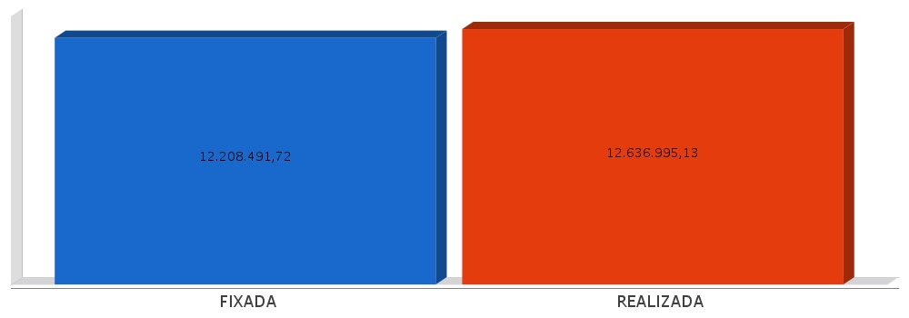

APLICAÇÃO DE RECURSOS EM AÇÕES E SERVIÇOS PÚBLICOS DE SAÚDE

ADCT, Art. 77, III e Emenda Constitucional n°29 de 13/09/2000

EC 29/2000, Art. 7º - O Ato das Disposições Constitucionais Transitórias passa a vigorar acrescido do seguinte Art. 77:

"III - no caso dos Municípios e do Distrito Federal, quinze por cento do produto da arrecadação dos impostos a que se refere o Art. 156 e dos recursos de que tratam os Art´s. 158 e 159, inciso I, alínea b e § 3º."

|  |  |
| --- | --- |
| **Receita bruta de Impostos e Transferências (I)** | **10.636.425,96** |
| **Despesas por função/subfunção (II)** | **2.835.301,53** |
| **Deduções (III)** | **683.511,50** |
| **Despesas para efeito de cálculo (IV) = (II-III)** | **2.151.790,03** |
| **Mínimo a ser aplicado** | **1.595.463,88** |
| **Aplicado à maior** | **556.326,16** |
| **Percentual aplicado = (IV) / (I) x 100** | **20,23** |

APLICAÇÃO DE RECURSOS EM AÇÕES E SERVIÇOS PÚBLICOS DE SAÚDE

ADCT, Art. 77, III e Emenda Constitucional n°29 de 13/09/2000

|  |
| --- |
|  |

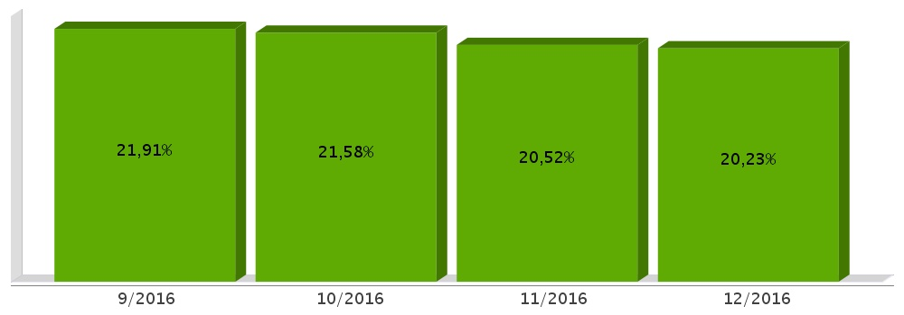

APLICAÇÃO DE RECURSOS NA  
MANUTENÇÃO E DESENVOLVIMENTO DO ENSINO

Constituição Federal, Art. 212 e LDB, Art. 72

CF, Art. 212 - A União aplicará, anualmente, nunca menos de dezoito, e os Estados, o Distrito Federal e os Municípios vinte e cinco por cento, no mínimo, da receita resultante de impostos, compreendida a proveniente de transferências, na manutenção e desenvolvimento do ensino.

LDB, Art. 72 - As receitas e despesas com manutenção e desenvolvimento do ensino serão apuradas e publicadas nos balanços do Poder Público, assim como nos relatórios a que se refere o § 3º do Art. 165 da Constituição Federal.

|  |  |
| --- | --- |
| **Receita bruta de Impostos e Transferências (I)** | **11.115.153,51** |
| **Despesas por função/subfunção (II)** | **3.414.809,84** |
| **Deduções (III)** | **307.289,84** |
| **Resultado líquido da transf. do FUNDEB (IV)** | **14.903,36** |
| **Despesas para efeito de cálculo (V) = (II-III-IV)** | **3.092.616,64** |
| **Mínimo a ser aplicado** | **2.778.788,50** |
| **Aplicado à Maior** | **313.828,14** |
| **Percentual aplicado = (V) / (I) x 100** | **27,82** |

APLICAÇÃO DE RECURSOS NA  
MANUTENÇÃO E DESENVOLVIMENTO DO ENSINO

Constituição Federal, Art. 212 e LDB, Art. 72

|  |
| --- |
|  |

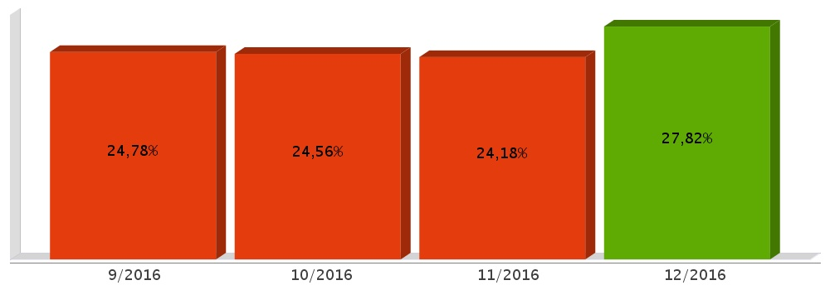

APLICAÇÃO DE 60% DOS RECURSOS DO FUNDEB NA REMUNERAÇÃO DOS PROFISSIONAIS DO MAGISTÉRIO DA EDUCAÇÃO BÁSICA

ADCT, Art. 60, XII, MP 339/2006, EC 53/2006 e Lei Federal n°9.424/96

|  |  |
| --- | --- |
| **Receita do FUNDEB (I)** | **2.070.229,56** |
| **Despesas (II)** | **1.346.366,27** |
| **Mínimo a ser Aplicado** | **1.242.137,62** |
| **Aplicado à Maior** | **104.228,64** |
| **Percentual Aplicado = (II) / (I) x 100** | **65,03** |

APLICAÇÃO DE 60% DOS RECURSOS DO FUNDEB NA REMUNERAÇÃO DOS PROFISSIONAIS DO MAGISTÉRIO DA EDUCAÇÃO BÁSICA

ADCT, Art. 60, XII, MP 339/2006, EC 53/2006 e Lei Federal n°9.424/96

|  |
| --- |
|  |

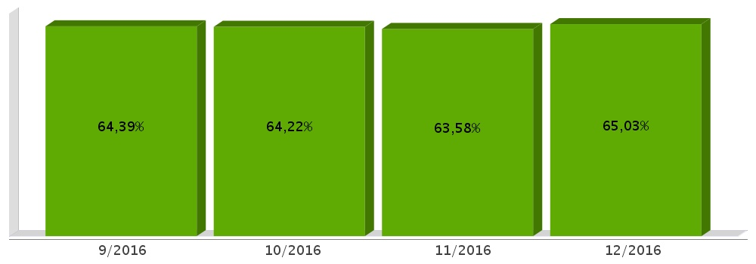

DESPESAS COM PESSOAL DO PODER EXECUTIVO

Constituição Federal, Art. 169, *caput*  
Lei Complementar n°101/2000, Art. 19, III e Art. 20, III

CF, Art. 169 - A despesa com pessoal ativo e inativo da União, dos Estados, do Distrito Federal e dos Municípios não poderá exceder os limites estabelecidos em lei complementar.

LRF, Art. 19 - Para os fins do disposto no caput do Art. 169 da Constituição, a despesa total com pessoal, em cada período de apuração e em cada ente da Federação, não poderá exceder os percentuais da receita corrente líquida, a seguir discriminados:

III - Municípios: 60% (sessenta por cento)

LRF, Art. 20 - A repartição dos limites globais do Art. 19 não poderá exceder os seguintes percentuais:

III - na esfera municipal:

a) 6% (seis por cento) para o Legislativo, incluído o Tribunal de Contas do Município, quando houver;

b) 54% (cinquenta e quatro por cento) para o Executivo.

DESPESAS COM PESSOAL DO PODER EXECUTIVO

Constituição Federal, Art. 169, *caput*  
Lei Complementar n°101/2000, Art. 19, III e Art. 20, III

|  |  |
| --- | --- |
| **Receita Corrente Líquida Arrecadada nos Últimos 12 (doze) Meses (I)** | **12.960.935,71** |
| **Despesa Líquida com Pessoal Realizada nos Últimos 12 (doze) Meses (II)** | **6.196.845,06** |
| **Limite Prudencial - 51,30%** | **6.648.960,02** |
| **Limite Máximo - 54,00%** | **6.998.905,28** |
| **Percentual aplicado = (II) / (I) x 100** | **47,81** |

DESPESAS COM PESSOAL DO PODER EXECUTIVO

Constituição Federal, Art. 169, *caput*  
Lei Complementar n°101/2000, Art. 19, III e Art. 20, III

|  |
| --- |
|  |

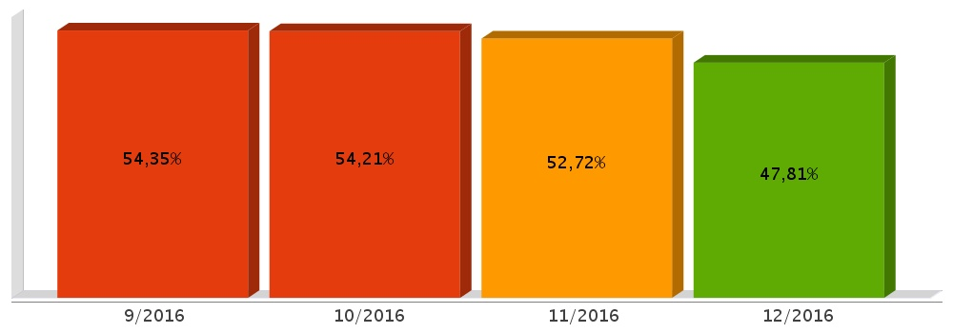

DESPESAS COM PESSOAL DO PODER LEGISLATIVO

Constituição Federal, Art. 169, *caput*  
Lei Complementar n°101/2000, Art. 19, III e Art. 20, III

|  |  |
| --- | --- |
| **Receita Corrente Líquida Arrecadada nos Últimos 12 (doze) Meses (I)** | **12.960.935,71** |
| **Despesa Líquida com Pessoal Realizada nos Últimos 12 (doze) Meses (II)** | **411.138,79** |
| **Limite Prudencial - 5,70%** | **738.773,34** |
| **Limite Máximo - 6,00%** | **777.656,14** |
| **Percentual aplicado = (II) / (I) x 100** | **3,17** |

DESPESAS COM PESSOAL DO PODER LEGISLATIVO

Constituição Federal, Art. 169, *caput*  
Lei Complementar n°101/2000, Art. 19, III e Art. 20, III

|  |
| --- |
|  |

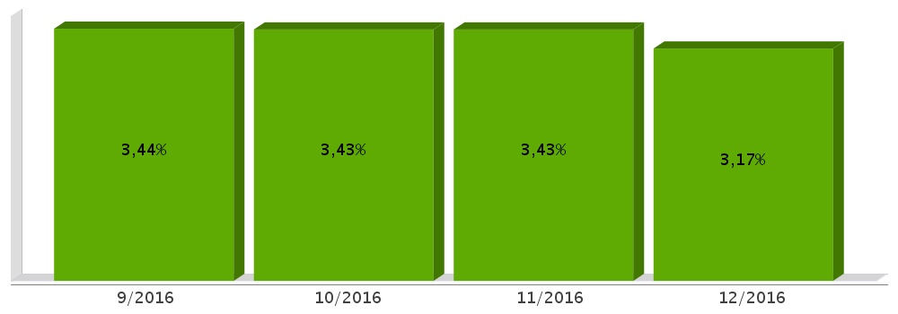

DESPESAS COM PESSOAL CONSOLIDADO

Constituição Federal, Art. 169, *caput*  
Lei Complementar n°101/2000, Art. 19, III e Art. 20, III

|  |  |
| --- | --- |
| **Receita Corrente Líquida Arrecadada nos Últimos 12 (doze) Meses (I)** | **12.960.935,71** |
| **Despesa Líquida com Pessoal Realizada nos Últimos 12 (doze) Meses (II)** | **6.607.983,85** |
| **Limite Prudencial - 57,00%** | **7.387.733,35** |
| **Limite Máximo - 60,00%** | **7.776.561,43** |
| **Percentual aplicado = (II) / (I) x 100** | **50,98** |

DESPESAS COM PESSOAL CONSOLIDADO

Constituição Federal, Art. 169, *caput*  
Lei Complementar n°101/2000, Art. 19, III e Art. 20, III

|  |
| --- |
|  |

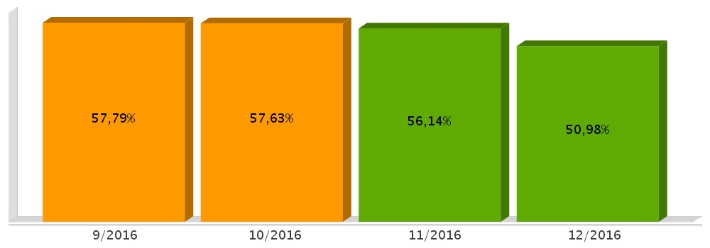

ACOMPANHAMENTO DAS AÇÕES DE  
INVESTIMENTOS PREVISTAS NA LDO E LOA

Lei Complementar n° 101/2000, Art. 9°, § 4°

LRF, Art. 59 - O Poder Legislativo, diretamente ou com o auxílio dos Tribunais de Contas, e o sistema de controle interno de cada Poder e do Ministério Público, fiscalizarão o cumprimento das normas desta Lei Complementar, com ênfase no que se refere a:

I - Cumprimento das metas estabelecidas na lei de diretrizes orçamentárias.

|  |  |  |  |  |  |
| --- | --- | --- | --- | --- | --- |
| **Unidade Gestora: 01 - MUNICIPIO DE SAO BERNARDINO** | | | | | |
| **Projeto/Atividade** | **Previsão** | **Suplementações** | **Anulações** | **Execução** | **Saldo atual** |
| 1002 - Apoio a Construção de Centros Comunitários | | | | | |
|  | 15.000,00 | 59.000,00 | 15.000,00 | 58.274,56 | 725,44 |
| 1004 - Instalação de Sistema de Abastecimento de Água | | | | | |
|  | 1.000,00 | 72.861,87 | 13.577,33 | 51.040,00 | 9.244,54 |
| 1005 - Construção de Pontes | | | | | |
|  | 21.000,00 | 192.144,02 | 43.454,70 | 160.387,53 | 9.301,79 |
| 1006 - Pavimentação de Ruas | | | | | |
|  | 15.000,00 | 16.386,49 | 5.500,00 | 21.993,61 | 3.892,88 |
| 1007 - Apoio a Construção de Unid. Habitacionais – Urbano | | | | | |
|  | 30.000,00 | 17.133,30 | 3.462,50 | 43.289,92 | 380,88 |
| 1010 - Ampliação de Área Industrial | | | | | |
|  | 1.000,00 | 22.073,18 | 1.000,00 | 22.073,18 | 0,00 |
| 1011 - Ampliação de Rede Física do Ensino | | | | | |
|  | 1.000,00 | 185.836,80 | 1.000,00 | 183.064,65 | 2.772,15 |
| 1014 - Aquisição de Equipamentos Agricolas | | | | | |
|  | 50.000,00 | 100.000,00 | 50.000,00 | 84.080,00 | 15.920,00 |
| 1017 - Construção do Centro de Eventos | | | | | |
|  | 1.000,00 | 99.988,97 | 1.000,00 | 92.225,63 | 7.763,34 |
| 1019 - Aquisição de Veículo para Transp. Escolar | | | | | |
|  | 78.732,35 | 470.519,03 | 78.732,35 | 327.400,00 | 143.119,03 |
| 1020 - Aquisição de Veículos/Caminhões/Maqs. para Sec. Infra-Estrut | | | | | |
|  | 400.000,00 | 0,00 | 400.000,00 | 0,00 | 0,00 |
| 1025 - Aquisição de Veículo e Máquinas para Sec. da Agricultura | | | | | |
|  | 5.000,00 | 120.000,00 | 5.000,00 | 97.500,00 | 22.500,00 |
| 1026 - Colocação de Tubos em Rodovias | | | | | |
|  | 25.000,00 | 583,00 | 0,00 | 19.562,00 | 6.021,00 |
| 1027 - Aquisição de Máquinas para Apoio à Indústrias. | | | | | |
|  | 10.000,00 | 0,00 | 10.000,00 | 0,00 | 0,00 |
| 1028 - Apoio a Construção de Unid. Habitacionais – Rural | | | | | |
|  | 30.000,00 | 8.100,00 | 5.793,00 | 28.867,23 | 3.439,77 |
| 1029 - Instalação de Torre de Retransmissão de TV | | | | | |
|  | 1.000,00 | 0,00 | 1.000,00 | 0,00 | 0,00 |
| 1030 - Construção de Centro Administrativo | | | | | |
|  | 1.000,00 | 0,00 | 1.000,00 | 0,00 | 0,00 |
| 1034 - Construçao de Centro Cultural | | | | | |
|  | 1.000,00 | 0,00 | 1.000,00 | 0,00 | 0,00 |
| 2002 - Manutenção da Administração Superior | | | | | |
|  | 432.000,00 | 9.160,00 | 108.415,00 | 328.335,06 | 4.409,94 |
| 2003 - Manutenção da Administração Geral | | | | | |
|  | 398.000,00 | 359.502,61 | 17.575,00 | 709.718,94 | 30.208,67 |
| 2004 - Contribuição a Entidades Municipalistas | | | | | |
|  | 110.000,00 | 0,00 | 9.300,00 | 100.700,00 | 0,00 |
| 2005 - Manutenção do Departamento da Fazenda | | | | | |
|  | 475.000,00 | 4.575,00 | 15.000,00 | 463.914,06 | 660,94 |
| 2006 - Serviços de Segurança Pública | | | | | |
|  | 35.000,00 | 23.433,69 | 2.955,00 | 35.369,35 | 20.109,34 |
| 2008 - Manutenção de Torre de Retransmissão de TV | | | | | |
|  | 500,00 | 0,00 | 500,00 | 0,00 | 0,00 |
| 2009 - Manutenção do Setor de Esportes | | | | | |
|  | 150.000,00 | 500,00 | 71.643,12 | 75.785,38 | 3.071,50 |
| 2010 - Manutenção de Praças/Quadras de Esporte | | | | | |
|  | 60.000,00 | 95.592,09 | 20.000,00 | 133.075,57 | 2.516,52 |
| 2011 - Manutenção da Cultura em Geral | | | | | |
|  | 10.000,00 | 19.400,00 | 5.000,00 | 22.342,40 | 2.057,60 |
| 2012 - Manutenção do Desporto Infantil | | | | | |
|  | 2.500,00 | 0,00 | 2.500,00 | 0,00 | 0,00 |
| 2013 - Manutenção do Órgão Central de Educação | | | | | |
|  | 353.000,00 | 172.470,00 | 61.500,00 | 450.575,47 | 13.394,53 |
| 2014 - Manutenção do Programa de Merenda Escolar | | | | | |
|  | 74.000,00 | 35.000,00 | 1.461,75 | 97.170,68 | 10.367,57 |
| 2015 - Manutenção da Creche | | | | | |
|  | 230.000,00 | 68.312,22 | 75.228,87 | 220.142,81 | 2.940,54 |
| 2016 - Manutenção do Ensino Fundamental – FUNDEB | | | | | |
|  | 1.547.600,00 | 469.517,82 | 202.085,74 | 1.722.587,09 | 92.444,99 |
| 2017 - Manutenção do Transporte Escolar do Ensino Fundamental | | | | | |
|  | 540.343,90 | 81.454,66 | 47.116,96 | 527.958,09 | 46.723,51 |
| 2018 - Aquisição de Equipamentos para Educação | | | | | |
|  | 15.000,00 | 0,00 | 9.100,00 | 5.900,00 | 0,00 |
| 2019 - Manutenção do Pré-Escolar | | | | | |
|  | 249.600,00 | 6.200,00 | 86.104,90 | 163.581,73 | 6.113,37 |
| 2020 - Apoio ao Ensino Especial | | | | | |
|  | 4.000,00 | 0,00 | 2.261,00 | 1.739,00 | 0,00 |
| 2021 - Apoio ao Ensino Médio | | | | | |
|  | 24.400,00 | 8.371,10 | 2.395,70 | 30.099,35 | 276,05 |
| 2022 - Manutenção Transp. Escolar - Ensino Médio | | | | | |
|  | 83.550,00 | 0,00 | 0,00 | 62.805,75 | 20.744,25 |
| 2023 - Manutenção da Bibliotéca Pública Municipal | | | | | |
|  | 45.000,00 | 0,00 | 7.000,00 | 37.223,25 | 776,75 |
| 2024 - Manutenção do Transp. Escolar - Pré-Escolar | | | | | |
|  | 16.650,00 | 0,00 | 13.000,00 | 0,00 | 3.650,00 |
| 2028 - Constribuição para Consórcios Regionais | | | | | |
|  | 17.570,00 | 53.937,16 | 0,00 | 71.337,13 | 170,03 |
| 2033 - Atendimento a Criança e ao Adolescente | | | | | |
|  | 49.520,00 | 1.000,00 | 0,00 | 36.059,26 | 14.460,74 |
| 2034 - Manutenção do Conselho Tutelar | | | | | |
|  | 48.000,00 | 42.383,89 | 9.793,89 | 80.432,10 | 157,90 |
| 2035 - Manutenção da Assistencia Social | | | | | |
|  | 540.000,00 | 175.177,33 | 88.000,00 | 616.207,64 | 10.969,69 |
| 2036 - Manutenção do Centro dos Idosos | | | | | |
|  | 37.000,00 | 97.490,36 | 2.000,00 | 108.939,84 | 23.550,52 |
| 2038 - Manutenção da Rede de Energia Elétrica | | | | | |
|  | 42.000,00 | 8.244,95 | 0,00 | 45.843,00 | 4.401,95 |
| 2039 - Manutenção de Abrigos de Passageiros | | | | | |
|  | 10.500,00 | 0,00 | 10.500,00 | 0,00 | 0,00 |
| 2040 - Manutenção do Terminal Rodoviário de Passageiros | | | | | |
|  | 8.000,00 | 0,00 | 0,00 | 5.261,92 | 2.738,08 |
| 2041 - Manutencao do Centro de Eventos | | | | | |
|  | 20.000,00 | 0,00 | 9.360,55 | 10.128,46 | 510,99 |
| 2043 - Manutenção da Sec. da Infra-Estrutura | | | | | |
|  | 897.154,00 | 76.744,35 | 105.000,00 | 844.783,54 | 24.114,81 |
| 2044 - Manutenção da Sec. da Agricultura | | | | | |
|  | 953.080,00 | 56.809,01 | 97.054,60 | 867.477,28 | 45.357,13 |
| 2045 - Manutenção do Planejamento Urbano | | | | | |
|  | 221.000,00 | 6.000,00 | 92.495,49 | 131.422,72 | 3.081,79 |
| 2046 - Conservação de Reservatórios de Água | | | | | |
|  | 98.460,00 | 0,00 | 0,00 | 43.226,39 | 55.233,61 |
| 2047 - Manutenção do Horto Florestal | | | | | |
|  | 2.000,00 | 0,00 | 2.000,00 | 0,00 | 0,00 |
| 2049 - Manutenção do Programa Inseminação Artificial | | | | | |
|  | 50.500,00 | 0,00 | 5.000,00 | 40.477,90 | 5.022,10 |
| 2050 - Manutenção do Sistema de Telefonia | | | | | |
|  | 18.000,00 | 0,00 | 15.000,00 | 2.021,17 | 978,83 |
| 2053 - Realização de Eventos Promocionais | | | | | |
|  | 10.000,00 | 0,00 | 10.000,00 | 0,00 | 0,00 |
| 2054 - Pagamentos a Inativos | | | | | |
|  | 20.000,00 | 0,00 | 20.000,00 | 0,00 | 0,00 |
| 2055 - Manutençao do FMSB - Fundo Munic. de Saneamento Basico | | | | | |
|  | 2.000,00 | 0,00 | 2.000,00 | 0,00 | 0,00 |
| 2056 - Contribuição ao Pasep | | | | | |
|  | 120.000,00 | 0,00 | 0,00 | 117.750,69 | 2.249,31 |
| 2057 - Reserva de Contingência | | | | | |
|  | 60.000,00 | 0,00 | 0,00 | 0,00 | 60.000,00 |
| 2058 - Festividades Municipais | | | | | |
|  | 20.000,00 | 0,00 | 20.000,00 | 0,00 | 0,00 |
| 2059 - Manutenção do Programa CRAS/PAINF | | | | | |
|  | 165.500,00 | 53.257,99 | 24.531,87 | 142.144,78 | 52.081,34 |
| 2060 - Profissionalização de Jovens | | | | | |
|  | 17.000,00 | 0,00 | 17.000,00 | 0,00 | 0,00 |
| 2061 - Manut. Programas Incentivo ao Agricultor | | | | | |
|  | 120.000,00 | 0,00 | 82.500,00 | 37.500,00 | 0,00 |
| 2062 - Apoio ao Ensino Superior | | | | | |
|  | 0,00 | 45.000,00 | 705,31 | 44.294,69 | 0,00 |
| 2063 - Manutencao do Fundo Municipal de Defesa Civil | | | | | |
|  | 15.000,00 | 0,00 | 10.000,00 | 563,12 | 4.436,88 |
| **Total da Unidade** | **9.105.160,25** | **3.334.160,89** | **2.019.604,63** | **9.624.653,92** | **795.062,59** |

|  |  |  |  |  |  |
| --- | --- | --- | --- | --- | --- |
| **Unidade Gestora: 03 - FUNDO MUNICIPAL DE SAUDE DE SAO BERNARDINO** | | | | | |
| **Projeto/Atividade** | **Previsão** | **Suplementações** | **Anulações** | **Execução** | **Saldo atual** |
| 1013 - Aquisição de Veículos para Saúde | | | | | |
|  | 1.000,00 | 0,00 | 0,00 | 0,00 | 1.000,00 |
| 2025 - Manutenção da Saúde Pública | | | | | |
|  | 892.114,75 | 715.937,41 | 85.634,28 | 1.426.113,19 | 96.304,69 |
| 2026 - Manutenção Programa PACS | | | | | |
|  | 107.000,00 | 67.554,00 | 0,00 | 154.773,08 | 19.780,92 |
| 2027 - Manutenção do Programa PSF | | | | | |
|  | 580.000,00 | 97.009,64 | 0,00 | 573.442,37 | 103.567,27 |
| 2029 - Aquisição de Equipamentos para Saúde | | | | | |
|  | 35.000,00 | 5.000,00 | 30.000,00 | 2.234,00 | 7.766,00 |
| 2030 - Manutenção do Programa de Vigilância Sanitária | | | | | |
|  | 8.000,00 | 13.332,43 | 0,00 | 19.354,31 | 1.978,12 |
| 2031 - Manutenção Programa Vigilância Epidemiologica | | | | | |
|  | 12.000,00 | 6.702,65 | 0,00 | 10.035,15 | 8.667,50 |
| 2032 - Manutenção Programa Sorrir | | | | | |
|  | 306.000,00 | 176,45 | 43.000,00 | 209.804,32 | 53.372,13 |
| 2052 - Manutenção Programa Medicamento ao Cidadão | | | | | |
|  | 261.725,00 | 6.750,08 | 0,00 | 163.206,17 | 105.268,91 |
| 2064 - Contribuicao para Consorcios Regionais – Saude | | | | | |
|  | 300.500,00 | 159.024,57 | 162.100,00 | 279.007,57 | 18.417,00 |
| **Total da Unidade** | **2.503.339,75** | **1.071.487,23** | **320.734,28** | **2.837.970,16** | **416.122,54** |

|  |  |  |  |  |  |
| --- | --- | --- | --- | --- | --- |
| **Unidade Gestora: 02 - CAMARA MUNICIPAL SAO BERNARDINO** | | | | | |
| **Projeto/Atividade** | **Previsão** | **Suplementações** | **Anulações** | **Execução** | **Saldo atual** |
| 2001 - Manutenção da Câmara Municipal de Vereadores | | | | | |
|  | 600.000,00 | 75.200,00 | 90.200,00 | 531.244,64 | 53.755,36 |
| 2065 - Manutenção da Camara de Vereadores Mirim | | | | | |
|  | 0,00 | 15.000,00 | 0,00 | 7.009,50 | 7.990,50 |
| **Total da Unidade** | **600.000,00** | **90.200,00** | **90.200,00** | **538.254,14** | **61.745,86** |

|  |  |  |  |  |  |
| --- | --- | --- | --- | --- | --- |
| **Total Geral** | **12.208.500,00** | **4.495.848,12** | **2.430.538,91** | **13.000.878,22** | **1.272.930,99** |



OBRIGADO PELA PRESENÇA DE TODOS